Comment crée-t-on des richesses et comment les mesure-t-on ?
--
Qui produit des richesses ? (1/3)
--
Fichier d’activités

Etape 1
Exercice 1. Classez les produits suivants dans le tableau ci-dessous.

- Un pantalon
- Une coupe de cheveux
- Un film en ligne
- Un téléphone mobile
- Un DVD
- Un cours de SES
- Une voiture
- Un voyage en train
- Un aspirateur
- Un repas dans un restaurant

Bien | Service

Exercice 2. Classez les types de production suivants dans le tableau ci-dessous.

- L’installation d’une salle de bains par un plombier,
- La fabrication d’automobiles
- La production de téléphones mobiles
- L’enseignement d’un cours de français dans un lycée public
- Les soins donnés dans un hôpital public
- La représentation d’une pièce de théâtre par des comédiens professionnels
- Les prêts accordés par une banque à un ménage
- Un contrôle d’identité par des policiers
- La réparation d’une automobile par un garagiste
- Une opération militaire à l’étranger

Production marchande | Production non marchande

Exercice 3
Classez dans le tableau suivant, les organisations qui sont des entreprises, des administrations et des organisations de l’économie sociale et solidaire.

- Un constructeur automobile
- La Police Nationale
- Un producteur de films
- Une mutuelle de santé
- Un lycée public
- Un magasin de sport
- Une association caritative
- Un plombier-chauffagiste
- Un tribunal
- Une coopérative laitière
- Une Caisse d’Assurance maladie
- Un producteur d’électricité
- Une fondation d’entreprise
- Une restauratrice
- Un Conseil départemental
- La Croix Rouge
- Un hypermarché
- Une association d’aide au logement

Entreprises | Administrations | Organisations de l’économie sociale et solidaire

Exercice 4
Nombre de salariés de l’économie sociale et solidaire

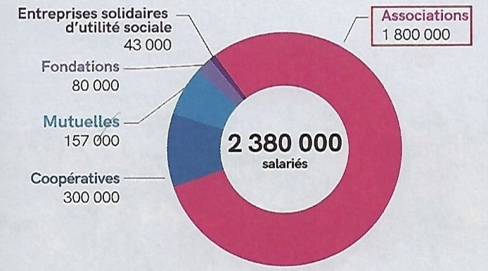
Source : Mediatico, 2016

- Que signifie le chiffre encadré ?
- Quel est le pourcentage de salariés de l’économie sociale et solidaire qui travaillent dans des coopératives ?
- Quelle est l’information essentielle du document ?

Etape 2 : Tâche finale
- Construisez une carte mentale (schéma) résumant les différents types de production en utilisant obligatoirement les termes suivants : biens, production, production marchande, production non marchande, services.
- Choisissez une entreprise, une administration et une organisation de l’économie sociale et solidaire. Pour chacune d’entre elles, précisez :

- son nom ;
- son activité ;
- son nombre de salariés ;
- ses ressources financières.

